法務部司法官學院102年10月份重要活動(大事記)成果報告
□重要活動：
大事記：102年10月28日本學院林院長率同仁赴臺灣臺中地方法院檢察署訪視學習中之檢察事務官訓練班第15期學員
■A.出訪交流
□B外賓來訪
□C新聞稿(含本學院主動發布新聞稿經4家以上媒體報導事項、本學院對媒體報導說明事項)
□D本學院相關決議
辦理日期：102年10月28日 (星期一) 承辦單位：學務組
- 標 題：102年10月28日本學院林院長率同仁赴臺灣臺中地方法院檢察署訪視學習中之檢察事務官第15期學員
- 說 明：林院長輝煌於102年10月28日上午，率學院師長至臺灣臺中地方法院檢察署訪視在臺中地方法院檢察署學習中之檢察事務官訓練班第15期學員。
首先由學員分享學習心得，次提出學習期間所遭遇問題與師長交流，最後由院長綜合講評，並對學員在學習上提出以下六點期許：1.學員學習時應知其然知其所以然。2.實習接觸實務操作時，認真看及詢問導師。3.學習處理狀況，瞭解法律與人情之界線及分寸。4.吸取別人的經驗，學習判斷狀況之處理。5.檢察事務官定位是司法警察官，應學習偵查之合法性及有效性。6.應瞭解正當法律程序之內涵。
- 成果照片：(詳附件)

附 件
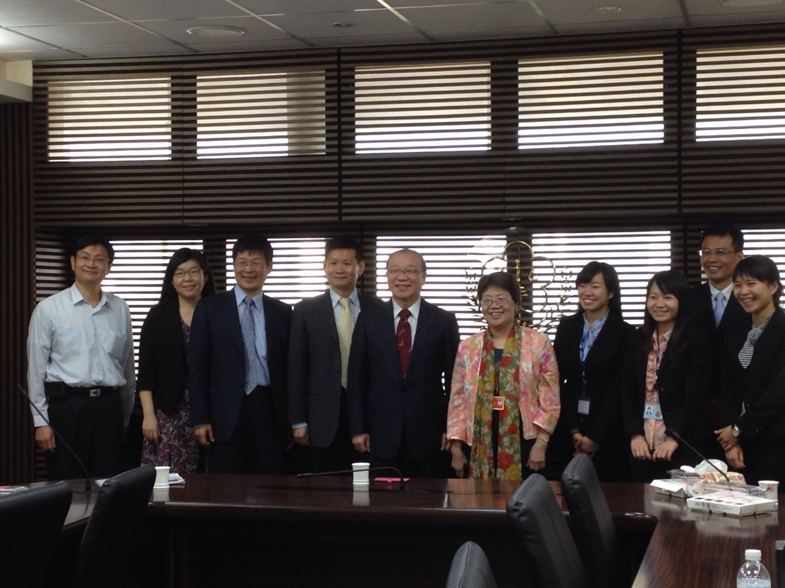

照片說明： 102年10月28日司法官學院林院長輝煌（左五）率周主任秘書穎宏（左四）、陳組長昱旗（左三）、馬導師中人（左二）等師長一行人，至臺灣臺中地方法院檢察署訪視檢察事務官學員，並與楊檢察長秀美（左六）、林主任檢察官宏政（左一）及學員（右一～右四）合影。

